桃園市中壢區中平國民小學113學年度課後照顧服務活動報名簡章
- 依據：
- 108.12.05教育部臺教社(一)字第1080170848B號令修正發布兒童課後照顧服務班與中心設立及管理辦法。
- 109.07.07府教小字第1090156571號函桃園市公私立國民小學辦理兒童課後照顧服務班補充規定。
- 目的：
- 協助家長解決子女課後照顧問題，增進學生身心健康發展。
- 有效利用本校場所，達成教育資源與社區互惠之理想。
- 實施原則：自由參加，同時須經家長申請並同意按時自行接送回家為原則。
- 實施對象：本校一至六年級學生
- 實施日期時間：
- 上學期：113年8月30日(開學日)至114年1月20日(結業式)、
下學期：114年2月10日(開學日)至114年6月30日(結業式)。
(六年級學生下學期服務至畢業典禮前一天)
- 週一至週五，放學後至6：00 pm。遇國定假日、學校補假不服務。
- 課程規劃：學校回家作業習寫指導、生活照顧為主；另依教師專長及場地情形規畫閱讀活動、休閒活動、體能活動等、(依法不可教學考試)
- 編班：
- 以同年級或同年段編班為原則，若遇人數不足則採混齡編班。
- 每班學生人數上限25人，如招收身心障礙學生二人以上，依法酌減班級人數。
- 因名額有限，若超額將由校方擇日進行線上抽籤，抽取正取與備取生若干名。
- 收費：
- 每小時收費25元，按月收取，並採全程收費方式為原則，一學年採二次收費。
- 學生請假不得申請退費，當月中途加入，收費不予另計；中途退出，剩餘日數不予退費。
- 低收入戶、身心障礙、原住民學生可檢附證明文件申請全額補助；情況特殊學生(中低收、家庭突發變故…等)，得由法定代理人填據學生「情況特殊證明書」(附件一)並「檢附相關證明文件」，經由導師初核認定後於期限前向教學組提出，教學組彙整經審查會議通過後全額補助。
項次 | 身分別 | 需檢附文件 | 費用 | 備註
1 | 低收入戶 | 當年度低收入戶證明(正本) | 全額補助免收費
2 | 身心障礙 | 學生本人身心障礙手冊或鑑輔會證明文件(影本)
3 | 原住民 | 學生本人戶口名簿(需註記原住民身分)
4 | 情況特殊 | 1.中低收入戶學生，檢附當年度中低收證明。  2.家庭突遭重大變故之學生，請檢附變故相關證明文件。  3.家庭特殊情況且家境清寒確有經濟困難須經導師核定者，請檢附足資證明文件。 |  | 113年2月19日桃教小字第1130013228號

- 開學一週內會發下繳費單，請家長拿到繳費單後，於繳費期限內繳費，逾期未繳費者，不得入班。如有特別因素需分期繳納者，請逕洽教務處教學組03-4902025*220
備註：下表為113學年度預估經費，各期總費用依繳費單為準
年級  月份 | 上學期各月費用 |  |  |  |  |  | 下學期各月費用
 | 8.9 | 10 | 11 | 12 | 隔年/01 | 第一期總費用 | 02 | 03 | 04 | 05 | 06 | 第二期總費用
低年級 | 2663 | 2650 | 2588 | 2650 | 1363 | 10550 | 1700 | 2588 | 2513 | 2588 | 2588 | 11975
中年級 | 1913 | 2050 | 1913 | 1975 | 988 | 7850 | 1325 | 1913 | 1988 | 1913 | 1913 | 9125
五年級 | 1613 | 1750 | 1613 | 1675 | 838 | 6650 | 1325 | 1613 | 1688 | 1613 | 1613 | 7625
六年級 | 1613 | 1750 | 1613 | 1675 | 838 | 6650 | 1100 | 1687 | 1688 | 1687 | 775 | 6788
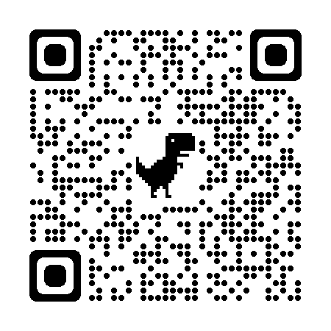

- 報名時間：113年8月3日~113年8月10日
- 報名方式：
- 網路報名：
掃描QR Code即可報名
https://ecampus.com.tw/Index/AnnShow/89

- 報名不等於一定錄取，屆時由校方進行線上抽籤，抽取正取及備取若干名。
- 錄取名單將於113年8月20日前公告於課後學習班報名網站。
- 若有其他相關事項詢問，請於上班時間逕洽教務處教學組(03)4902025*220。
- 本計畫陳校長核可後實施，修正時亦同。

附件一
桃園市中壢區中平國小課後照顧學生情況特殊申請表

本人子女____年____班 學生 因家庭特殊情況如下：

且家境清寒確屬事實，需申請補助。

家長(監護人)簽名：___________
申請日期： 年 月 日
導師初核加註：

導師初核簽名(蓋章)：
日期： 年 月 日

申請核定結果：
□通過，准予補助
□不通過，家長負擔費用

承辦人： 單位主管： 校長：

